🦾 ACTIVIDAD GUIADA 1

**MÓDULO DE ROBOTS MANIPULADORES – PRERREQUISITO:**

**NINGUNO**

Actividad guiada I: Creación de un paquete de Moveit usando el PC del estudiante.

# **1. ¿CÓMO FUNCIONA?**

## **1.1 Robot Open Manipulator x**

**1.2 Moveit!**

# **2. PROCEDIMIENTO**

1. En primer lugar se deben descargar los paquetes de nuestro robot open manipulator x e instalarlos en nuestro src: **open_manipulator**, **open_manipulator_simulations**, **open_manipulator_msgs**, **open_manipulator_dependencies**, **open_manipulator_controls.**
2. Seguidamente se debe ejecutar el asistente de Moveit con el siguiente comando:

 roslaunch moveit_setup_assistant setup_assistant.launch

Se visualizará la ventana del asistente de Moveit, así:

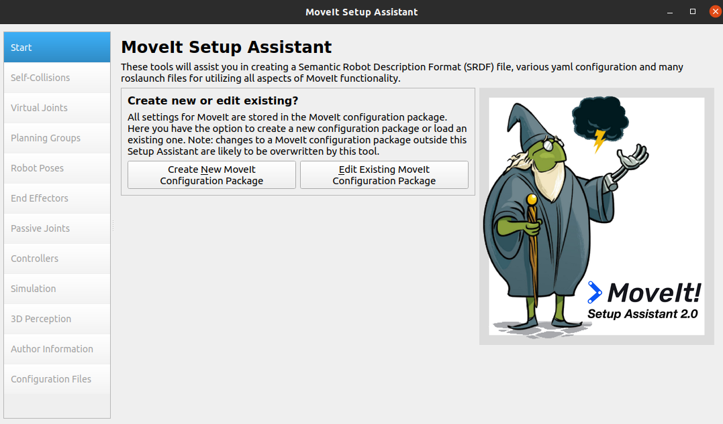

1. Ahora, se debe cargar el archivo URDF de nuestro robot Open Manipulator x en el asistente de Moveit. Como vamos a crear un nuevo paquete de Moveit, se selecciona: “Crear un nuevo paquete de configuración de moveit”

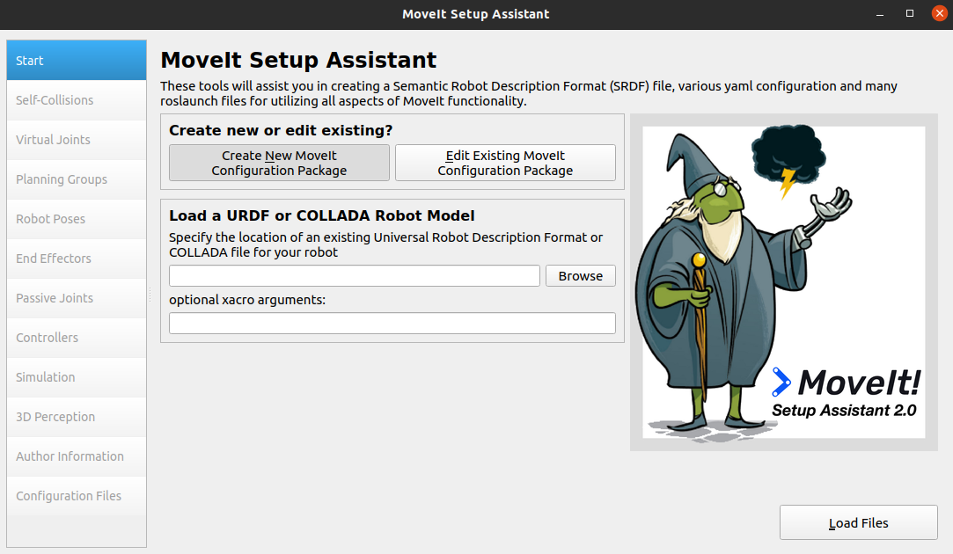

1. Se presiona “Browse” y en la ruta:**catkin_ws < src < open_manipulator < open_manipulator_description < URDF**

se selecciona el archivo **open_manipulator_robot.urdf.xacro.**

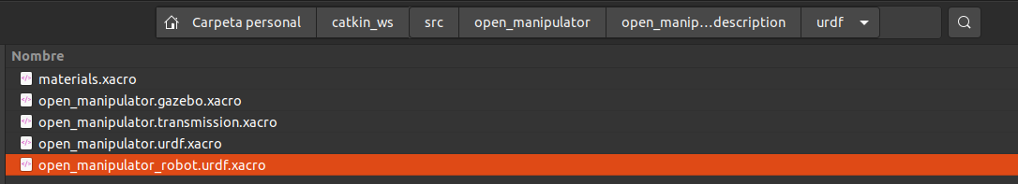

seguidamente de seleccionar “Load Files” para cargar el archivo, se actualiza la ventana del asistente de Moveit así:

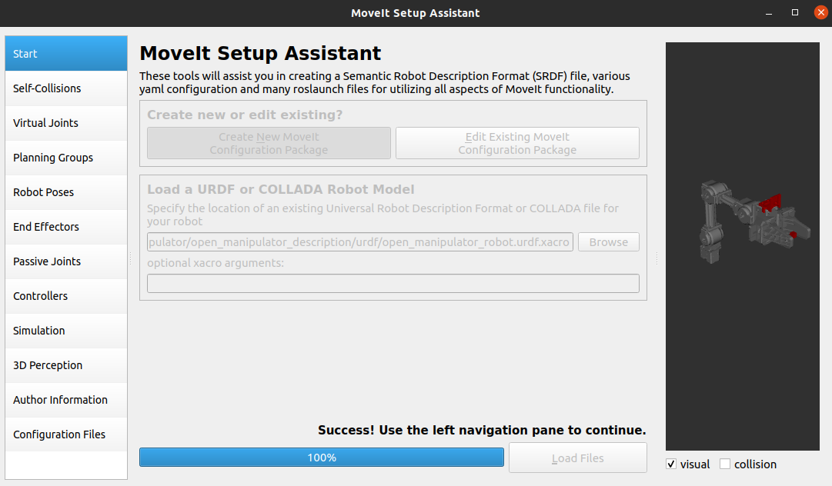

1. Ahora, para configurar nuestro paquete de Moveit debes ir a la sección de self-Collisions, aparecerá lo siguiente:

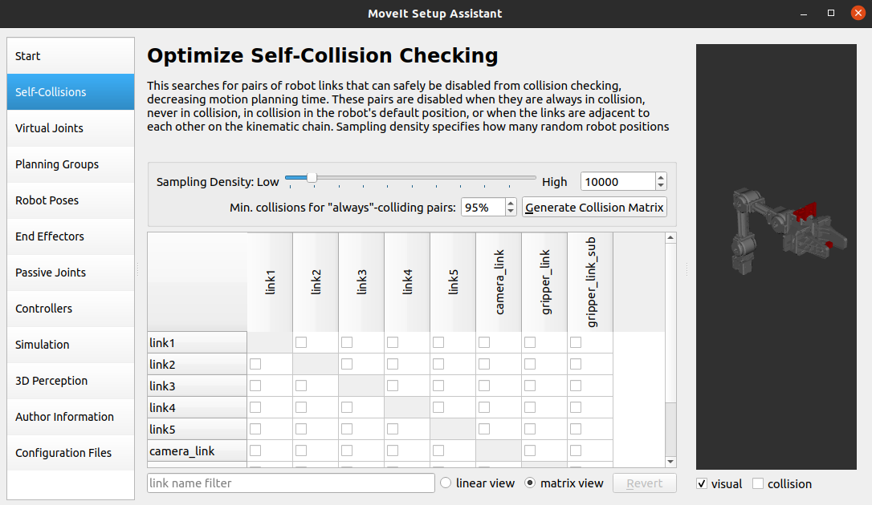

Para definir la matriz de colisiones se selecciona “Generate Collision Matrix” para generarla automáticamente, así:

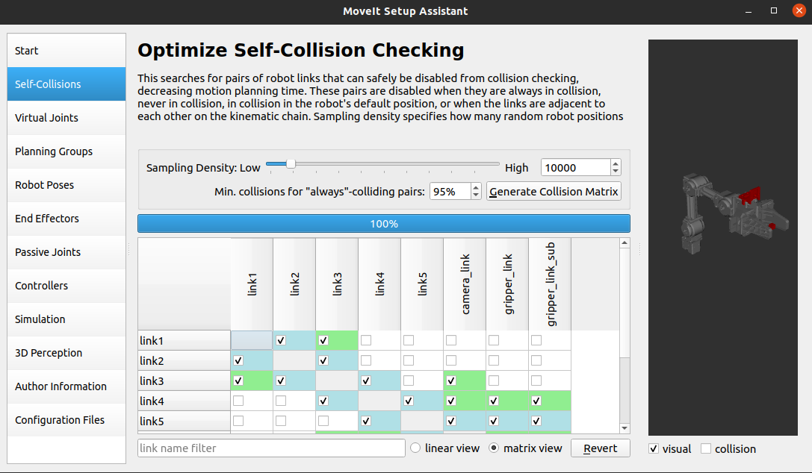

1. Luego, se debe ir a la sección “Planning Groups” para crear un grupo de planificación con el fin de organizar las partes del robot que vamos a utilizar, así:

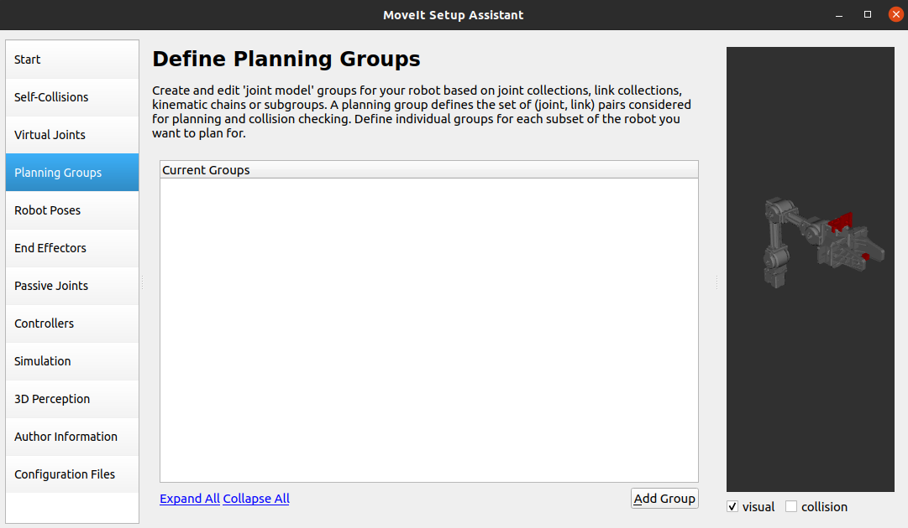

Se selecciona “Add Group” para configurarlo así:

En “Grup Name” se escribe el nombre que se desea que tenga el grupo, le pondremos: “**arm**”, y en “Kinematics Solver” seleccionamos: **kdl_kinematics_plugin/KDLKinematicsPlugin** y en Group Default Planner seleccionamos **RRTConnect**

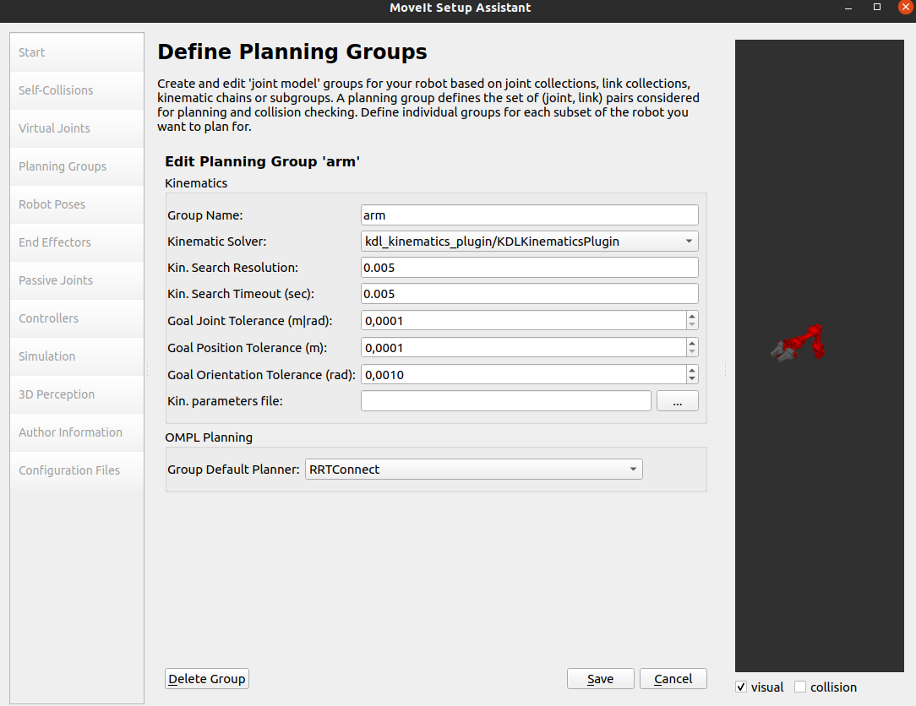

Ahora creamos un nuevo grupo llamado “gripper” con los siguientes parámetros:  
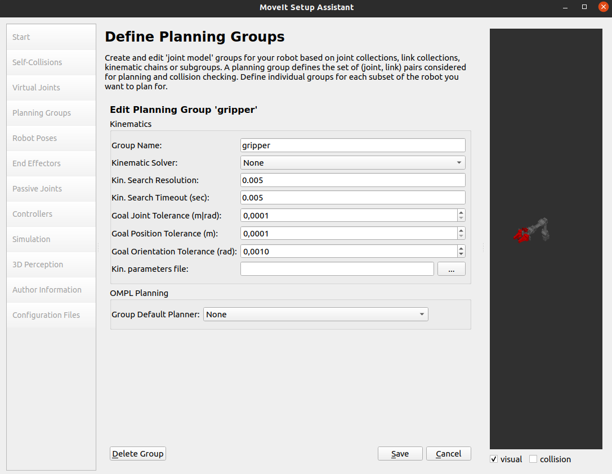

Debe verse así:

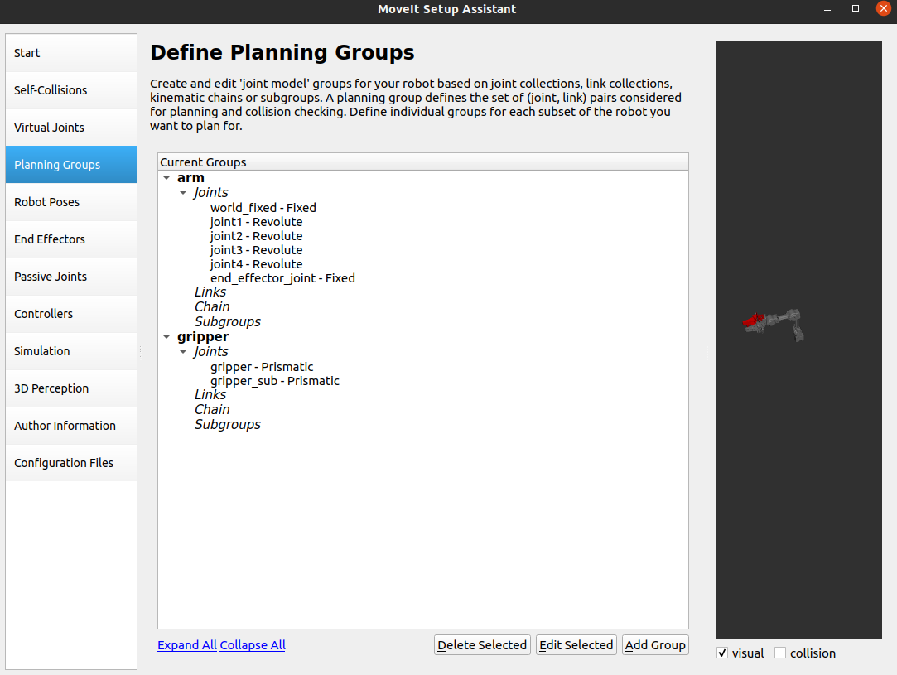

1. Ahora, es necesario crear las poses. Para estas posiciones se deben configurar las articulaciones que se involucran y el grupo de planificación. Para ello nos dirigimos a la sección “Robot Poses” y seleccionamos “Add Pose” para añadirla.  
     
   La primera pose se llamará **Home**, y sus posiciones de articulación serán las siguientes:

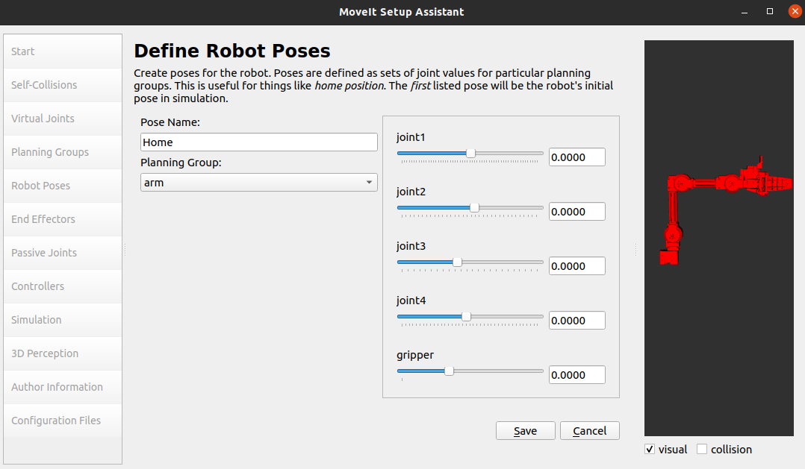

La segunda posición se llamará **destino 1**, y sus proposiciones de articulación serán las siguientes:

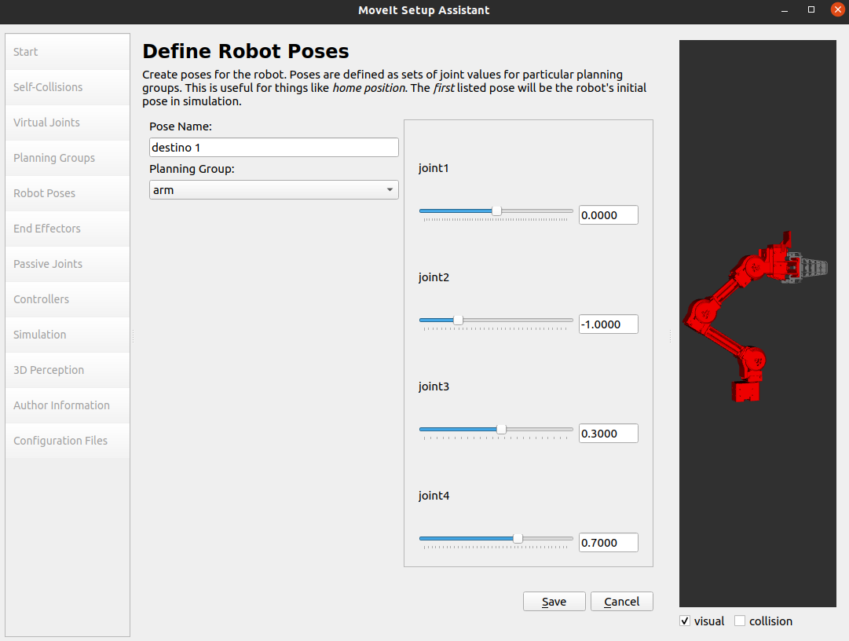

La segunda posición se llamará **destino 2**, y sus proposiciones de articulación serán las siguientes:



**NOTA**: Puedes añadir tantas posiciones como desees.

Ahora, seleccionamos el grupo de planeación del gripper, nombrado “gripper” y definimos la apertura así:

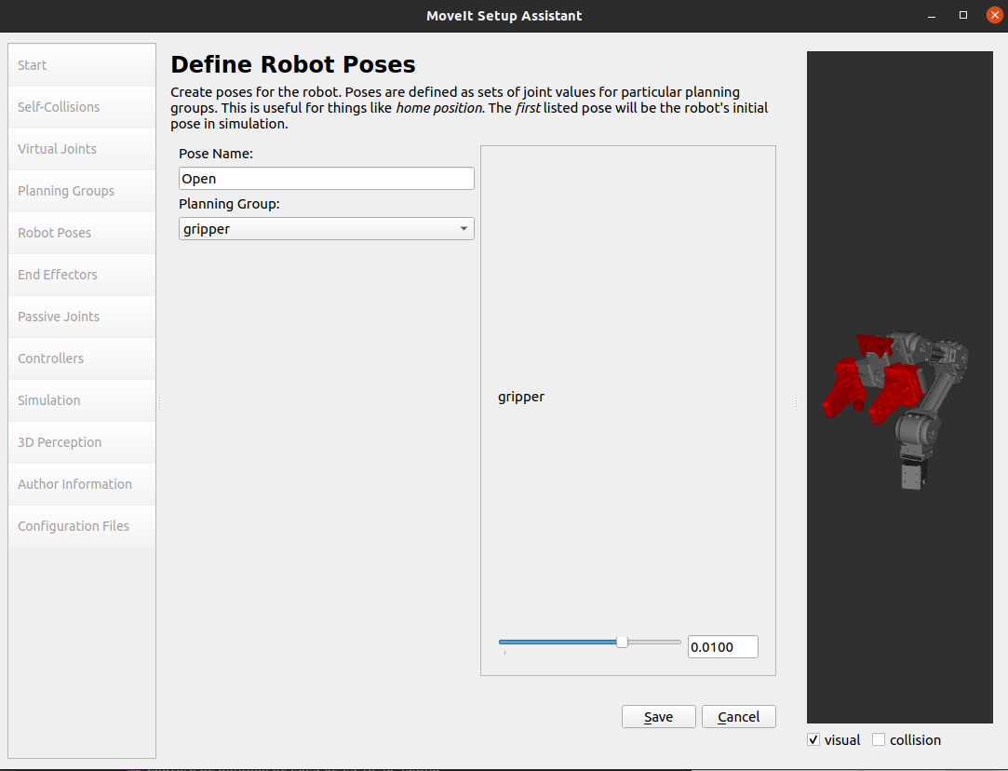

Ahora, realizamos la pose del gripper para el cierre:

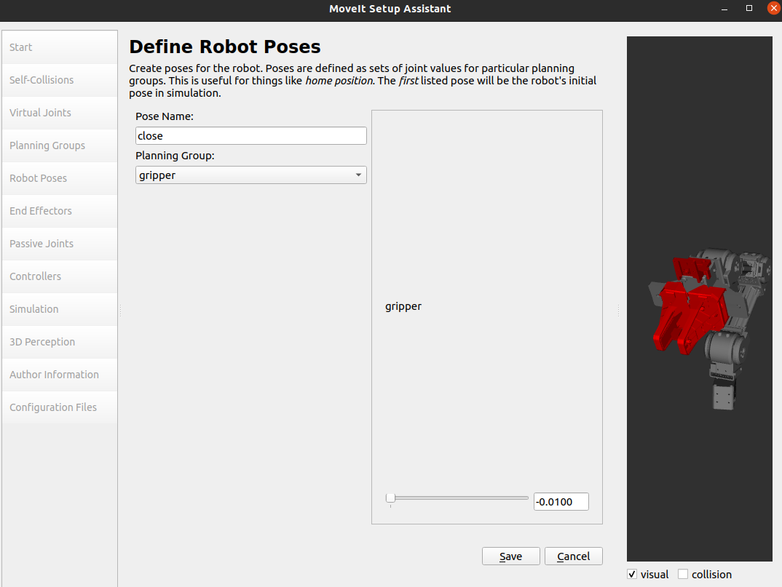

Por lo tanto, las poses realizadas quedarían así:

1. Posteriormente, en la sección de Passive Joint, seleccionamos como articulación pasiva al gripper_sub, así:

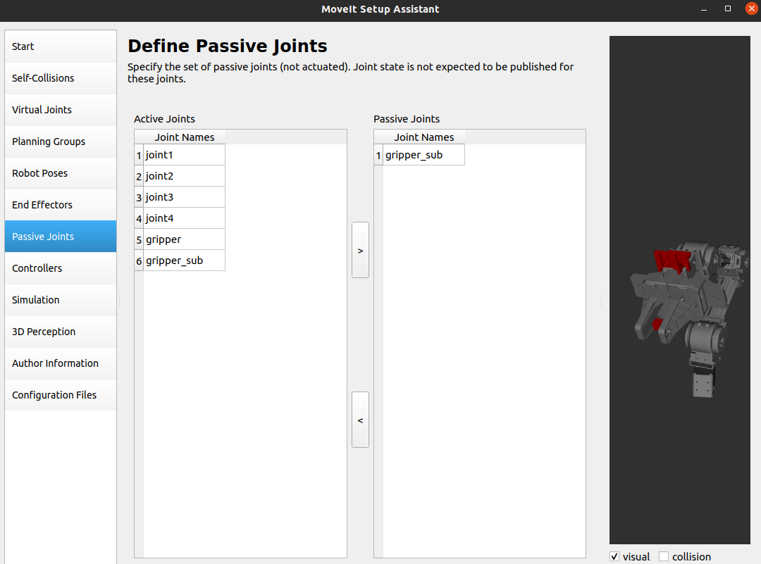

1. Ahora, se debe añadir el controlador, iremos a la sección de “Controllers” y seleccionamos “Add Controller” para configurarlo según lo necesario.

En la configuración en “Controller Name” escribimos el nombre que deseamos, en este caso le pondremos: **arm_controller**, y en el tipo de controlador seleccionamos: **FollowJointTrajectory.**

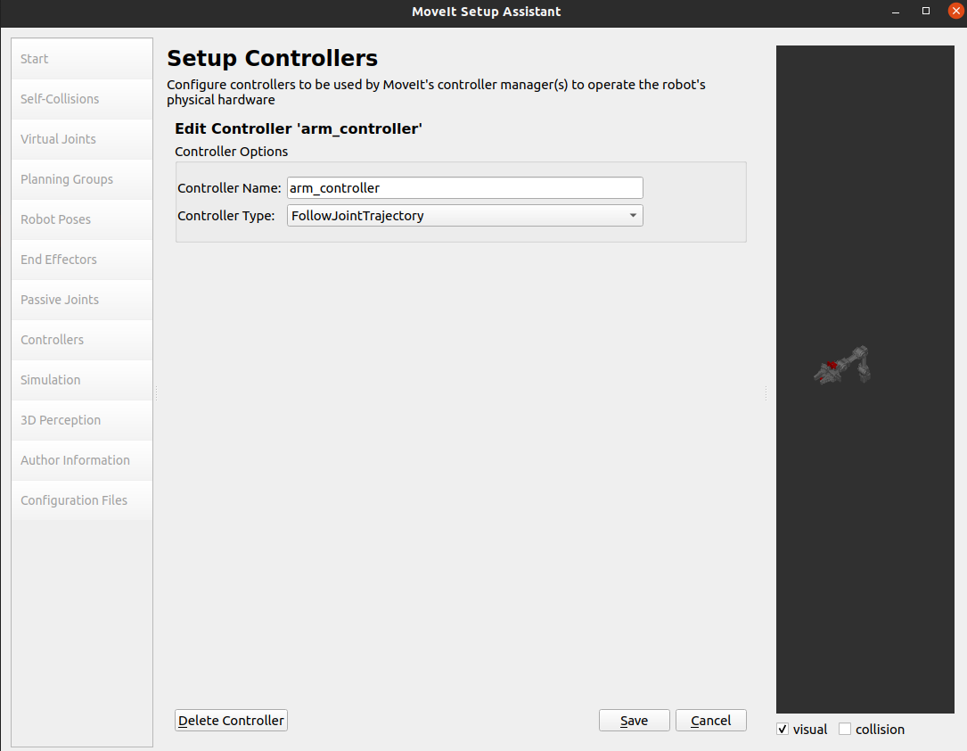

Luego adicionamos un controlador para el gripper, así:

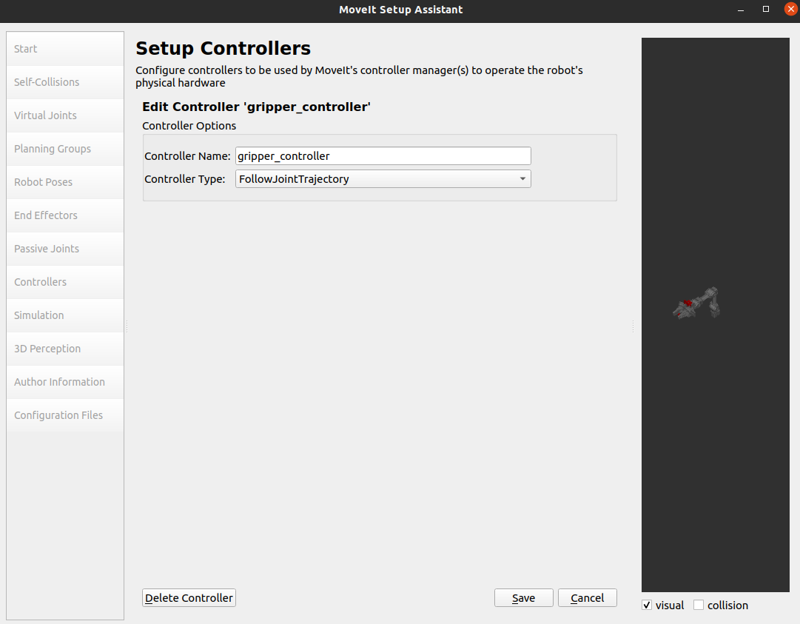

1. Se debe ingresar la información del autor en la sección “Author information”, con nuestro nombre, y correo electrónico.
2. Para generar el paquete debe definirse una ruta en dónde desea crearlo puede escribir lo siguiente:

**/home/user/catkin_ws/src/mipaquetecreado_moveit_config**

**NOTA:** mipaquetecreado_moveit_config es el nombre que le asigna al paquete, este puede cambiarlo si lo desea.

Se selecciona “Generate package” para generar el paquete, así:

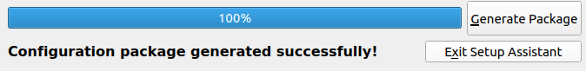

1. Verifique que el paquete fue generado correctamente en el src de su computador.
2. Ahora, compilamos nuestro catkin con:

$ cd ~/catkin_ws

$catkin_make

Ahora, ¡listo para ejecutarlo!.

# **3. ¡A CORRER!**

1. Para ejecutar el paquete creado en la terminal ingrese el siguiente comando:

roslaunch mipaquetecreado_moveit_config demo.launch

Podrás visualizar la ventana de rviz con lo siguiente:

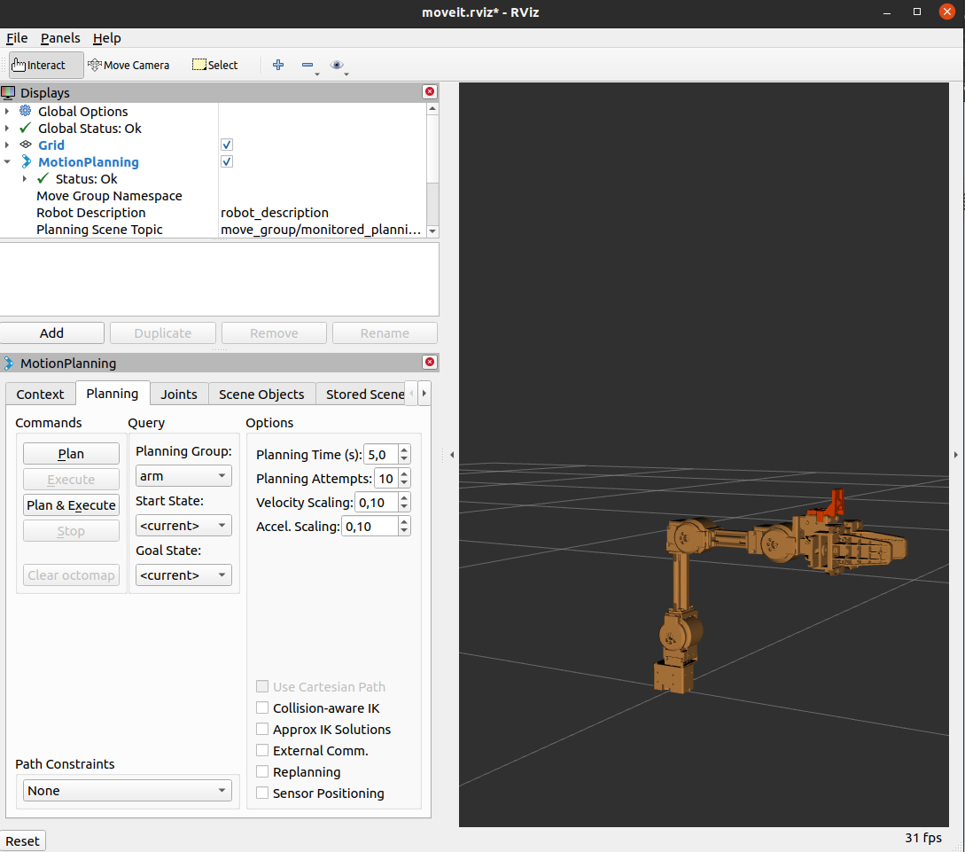

1. Para observar el correcto funcionamiento de nuestro paquete moveit, en “Planning Group" seleccionamos el grupo creado: arm, y en el estado inicial “Start State” seleccionamos la posición de inicio: Home, y en posición de destino “Goal State” seleccionamos: Destino 1. Finalmente, seleccionamos “Plan and Execute” para ejecutar el seguimiento de trayectorias.

